ВПТШ
Ужице
ОБРАДА РЕЗАЊЕМ

О Б А В Е Ш Т Е Њ Е - Настава

Настава из предмета ОБРАДА РЕЗАЊЕМ у летњем семестру школске 2013/2014 године одржаће се у петак 9.05.2014.г. од 8 – 14 часова у сали 205.

О Б А В Е Ш Т Е Њ Е - ИСПИТ априлски рок

На усмени део испита позива се кандидат:
- Божић Михајло МА 1/09

О Б А В Е Ш Т Е Њ Е - Преглед семинарског задатка

Дана 9.05.2014.г.у 14 часова у сали 205 студенти могу донети своје семинарске задатке на преглед.

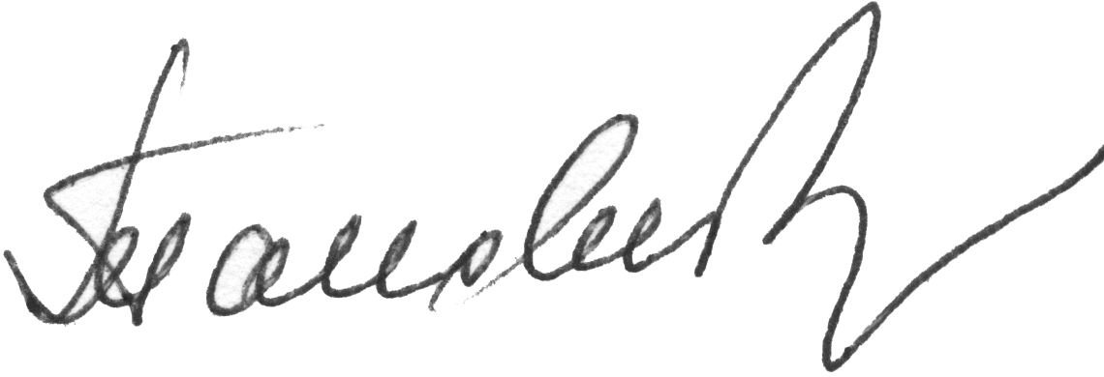

Ужице, 30.04.2014.г.
Предметни наставник
Проф.др Љубодраг Тановић

